**Проект учащихся 4 класса «А»** «Кедр сибирский - символ родины моей!»

Это дерево большое,  
На ветвях его растёт  
Не листва – густая хвоя  
Зеленеет круглый год.  
И всегда на шишки щедр  
Исполин сибирский – … (кедр)

Мы, учащиеся 4 класса «А», продолжаем познавать окружающий мир и представляем вашему вниманию проект «Кедр сибирский – символ Югры».

Летом 2014 года в Севастополе была посажена аллея России, где каждый субъект Российской Федерации был представлен каким - либо растением –символом.Нас заинтересовал вопрос: почему кедр сибирский стал символом Югры?

* Актуальность нашего проекта заключается в том, что кедр сибирский в 2014 году стал символом Югры, а мы ни чего о нем не знаем.
* **Проблема:**Кедр сибирский – символ Югры, растет в нашем округе и в нашем поселке, но мы ничего не знаем об этом растении.
* **Гипотеза:** Если изучить все о кедре сибирском, то можно определить почему он стал символом Югры.

Так мы решили создать проект «Кедр сибирский – символ Югры».

* **Цель:** Выявить полезные свойствакедра сибирского как символа Югры.

З**адачи:**

1. Изучить научную и художественную литературу по теме.

2. Организовать практическую работу с лесничеством поселка Сингапай.

3. Провести наблюдения в окрестностях поселка Сингапай.

4. Проанализировать и сделать вывод.

* **Значимость** проекта заключается в том, что мы узнаем о пользе кедрасибирского для человека, научимся бережно относиться к природе нашего края.
* **Новизна** заключается в том, что выявлены характеристики кедра сибирского на основе наблюдений и практической работы с лесничеством поселка Сингапай.
* **Предполагаемый результат:**
* выявить пользу кедра сибирского для человека;
* познакомить учащихся нашей школы с символом округа через создание слайдовой презентации.

**Этапы проекта:**

**Подготовительный этап:**

В Севастополе летом 2014 года была посажена аллея России, где каждый субъект Российской федерации был представлен каким-то растением. Югорчане выбрали Кедр сибирский в ходе интернет-голосования. Мы, ученики 4 класса «А» Сингапайской школы решили побольше узнать о символе округа по следующим **направлениям**:

1. Основные характеристики кедра сибирского в научной и художественной литературе.
2. Практическая работа с лесничеством поселка Сингапай по выявлению особенностей кедра сибирского.
3. Проведение наблюдений в окрестностях поселка Сингапай и посадка молодых саженцев.

**Основной этап:**

Мы начали подбирать нужную литературу, находить интересную информацию в интернете.Нас заинтересовал вопрос «В чем ценность этого дерева?»

В 19 веке из хвои получали «лесную шерсть», для набивки мягкой мебели и матрацев. 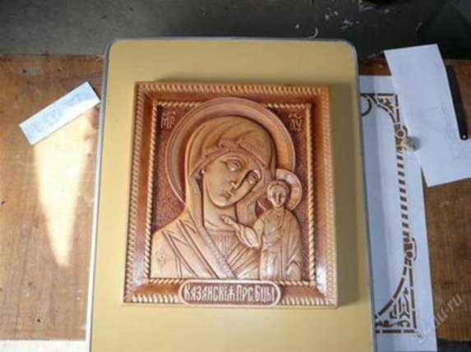

Древние славяне на дощечке кедра писали иконы, которые выпиливали из древесины кедра иногда до 178 см шириной. Вот каким в диаметре может вырасти кедр! Доживает кедр до 800 лет.Из смолы, называют ее «живица», делают различные мази, шампуни, бальзамы и мыло. Применяют для лечения ран, обморожений и ожогов, а также в косметике. Во время Великой Отечественной войны собирали смолу и использовали в военных госпиталях для лечения ран солдатам. Хвоя обладает уникальными целебными свойствами. Содержит антибиотик и противораковые вещества. Настои и отвары применяют при простудных заболеваниях, для укрепления десен, повышает иммунитет, снимает усталость, витаминизирует организм человека.Кора тоже приносит пользу. Ее используют при выделке кож, для изготовления кожаных изделий.Древесину используют в строительстве жилища, отделки бани, для изготовления мебели, инструмента, оружия, строительного материала. Бумага получается очень качественная именно из древесины кедра сибирского. Затачивая карандаш, мы не задумываемся, а он тоже чаще из древесины кедра сибирского. Молоко в посуде из кедра долго хранится.А использование орехов превышает по значимости даже древесину. О том, что орех вкусен – это знают все. Но кроме того, он очень полезен для человека. Отличается повышенным содержанием белка. Усваивается организмом человека на 99 %. Полезен для повышения иммунитета, аллергиях, болезни сердца, заболеваниях желудочно – кишечного тракта.Из орешек делают кедровое масло, которое также используют для изготовления многих лекарств и используют в чистом виде для лечения множества различных заболеваний. Готовят мази и бальзамы для наружного применения.Демонстрацию полезных свойств кедра продолжила выставка продукции, которую мы организовали в классе. Это зубная паста и живица, шампунь и бальзам, пенка для ванны и гель для душа с ароматным запахом и полезным эффектом для здоровья человека.

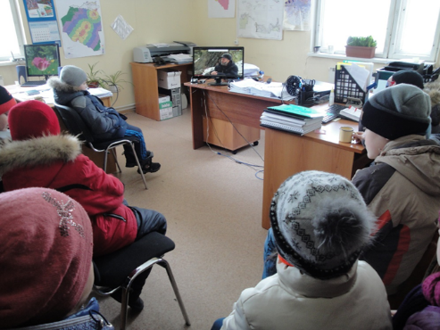Нас удивил тот факт, что орех кедра усваивается организмом на 99 %. Конечно их можно кушать и просто орешками. Но мы решили узнать подробнее какие блюда можно приготовить, используя кедровые орешки. Так организовали чаепитие, где каждый одноклассник представил блюдо с использованием кедровых орешек, так полезных для здоровья. Акция «Кедр не молчи, о друзьях нам расскажи!» помогла нам познакомиться с животными, которые с ним дружат. Питаются кедровыми орешками многие обитатели кедрового леса (белка обыкновенная, сойка, поползень, бурундук, соболь, мышка-полевка, куница и медведь), но основным потребителем является кедровка, она и разносит семена. Кедровый лес – дом для животных (белки обыкновенной и белки-летяги, енотовидной собаки и барсука, волка и кабана, бурого медведя и даже изюбря).Решили обратиться со своими вопросами в Лесничество Нефтеюганского района. Экскурсия в местное лесничество оказалась для нас интересным познавательным окном в мир природы нашего округа. Мастер участкового лесничества Алексей Михайлович Власенко рассказал о нашем символе, показал кедры разного возраста на территории местного мини-питомника.Провел мастер-класс, где мы научились отличать кедр от других хвойных деревьев по коре, иглам и шишкам. Хвоинки от 6 до 14-ти сантиметров, растут пучком по 5 хвоинок. Шишки длинные, объемные, чешуйки крупные. В шишке содержится от 30-ти до 150-ти семян. Кора чешуйчатая. Оказывается, корни проникают на глубину 2-3-х метров. Кедр относится к медленно - растущим деревьям.Оказывается, каждое шестое дерево нашего леса – это кедр сибирский, что составляет 4,1 млн. га или 15 % всей лесной площади.

Много интересной информации мы узнали из видеоматериалов фильма, с которым нас познакомили работники лесничества.

**Заключительный этап:**

Мы создали электронную книгу рецептов блюд, с использованием кедровых орешек.

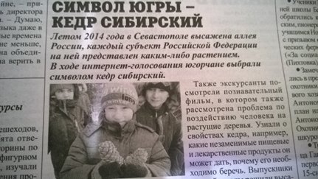Написали статью в газету «Югорское обозрение»

Сформировали презентацию «Кедр сибирский – символ родины моей»», которую вы видите на слайдах.Природа каждой местности живет по своим особым правилам. И дает природа человеку тот продукт, который полезен ему, необходим жителю данной местности. Природа нашего округа нам подарила кедр сибирский.Кедр сибирский стал символом Югры не случайно. Это могучее дерево украшает природу Югры. Приносит много пользы человеку: помогает устроить удобное жилище, сохранить продукты, лечит и сохраняет здоровье жителя Югры. Мы узнали о нем очень много интересного: полезные свойства смолы и орешек, коры и хвоинок, научились отличать от других растений. Приходим к выводу, что кедр сибирский был выбран символом нашего округа совсем не случайно. И, нам, жителям Ханты-мансийского округа, жителям поселка Сингапай, просто необходимо кедр любить, беречь и охранять. В таком случае мы сможем всегда наслаждаться красотой дерева, дышать свежим воздухом, пользоваться продукцией кедра, кушать полезные кедровые орешки.

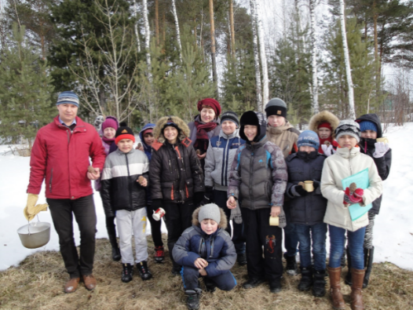

**Приложение**

**Сказка о кедровом зернышке.**

В глухом лесу на высоком кедре в большущей шишке жила целая [семья](http://kaplyarosi.ru/) зернышек.

Однажды, в начале осени, прилетел холодный ветер. Он сильно раскачивал кедр, зло тряс шишку и звал *кедровые зернышки*: «Полетели!».

Зернышки стали прощаться друг с другом и вылетать из родной шишки. Одни улетали с ветром, других склевывали птицы и утаскивали белки. С каждым днем зернышек становилось все меньше и меньше.

Только одно зернышко не хотело покидать шишку. Оно грустило и пыталось остановить других: «Куда вы торопитесь? Я никуда не хочу уходить! Давайте останемся дома».

Другие зернышки смеялись над ним, называли трусом, и мечтали о путешествиях. И вот настал день, когда *зернышко осталось совсем одно*. Ему было очень одиноко и тоскливо. Налетел злой холодный ветер, сорвал пустую шишку, перевернул ее, и зернышко собралось с силами, [преодолело страх](http://kaplyarosi.ru/terapevticheskie_skazki/) и выпрыгнуло из своего гнездышка. Тут же ветер подхватил его, поднял высоко над лесом, и зернышко увидело, какой красивый мир, какой он большой.

Ветер не долго нес зернышко, очень скоро он опустил свою ношу на мягкую землю и улетел. Внизу было тепло и уютно, — так же как в шишке. Зернышко очень этому обрадовалось, зарылось в мягкие листья, что лежали на земле и уснуло.

Так прошла зима.

Весной ласковое солнышко пригрело землю и разбудило зернышко. Оно потянулось вверх и увидело, что оно совсем уже не зернышко, а молодой кедр. Рядом с ним росли другие маленькие кедры, они все очень радовались друг другу, шумели веточками и подставляли их под ласковый ветер.

**Сказка о кедровом зернышке** рассчитана на возраст 3-7 лет.  Позволяет снизить тревогу и беспокойство, связанные с отрывом от матери.